## Interfaz: Pantalla Inicio

* Simplemente pantalla con un dibujo que se pase a la siguiente solo con tocar la pantalla

## Interfaz: Inicio de Sesión

* Cuadro de texto para escribir usuario y contraseña
* Botón de iniciar (aceptar los datos)
* Botón de crear cuenta nueva
* Botón de olvidé la contraseña (para esto, habría que tener datos de contacto como el correo al crear cuenta) ¿?
* Pop up si hay algún error en usuario o contraseña

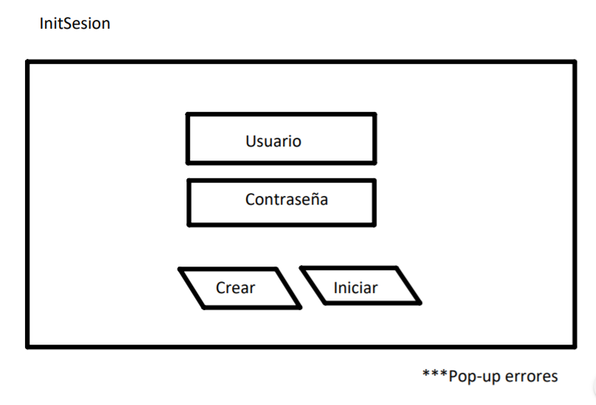

## Interfaz: Crear cuenta

* Cuadro de texto para escribir usuario y contraseña (¿y confirmar contraseña?)
* Cuadro de texto para el correo ¿?
* Botón de crear cuenta
* Pop up si ya está creada esa cuenta o si el Nick no está disponible

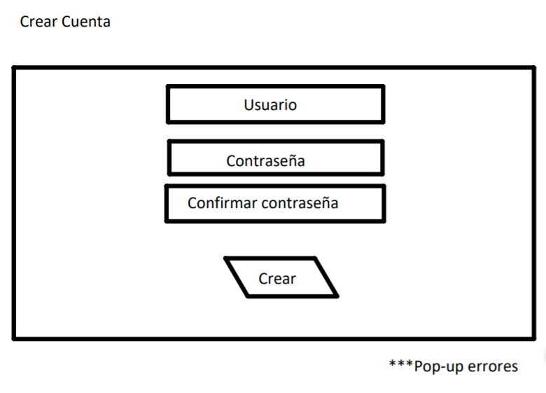

## Interfaz: Menú (futura)

* Modos de juego (Solo, Aguante y multijugador online y local)
* Botón Desconectar
* Botón Opciones
* Botones de RRSS
* Indicador de monedas
* Botón de Trofeos y Logros

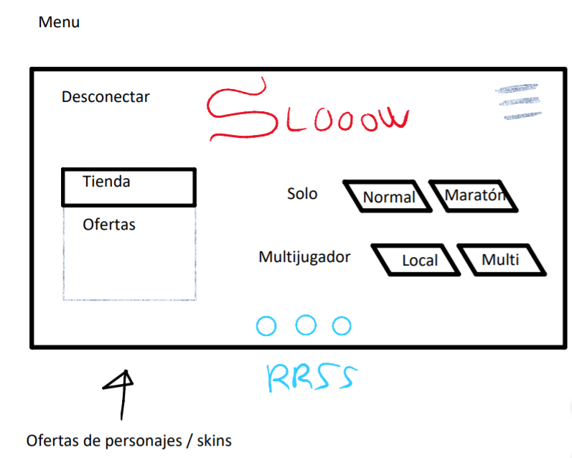

## 

## Interfaz: Opciones (desplegable modo rueda)

* Cambiar Idioma
* Quitar/poner sonido
* Donación y contacto

## Interfaz: Juego

* Barra de progreso del porcentaje del nivel que lleves
* Objeto que tengas equipado en un momento dado
* Botón que permita salir de la partida (ventana pop up)

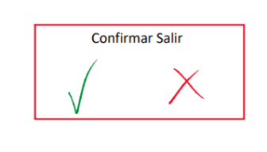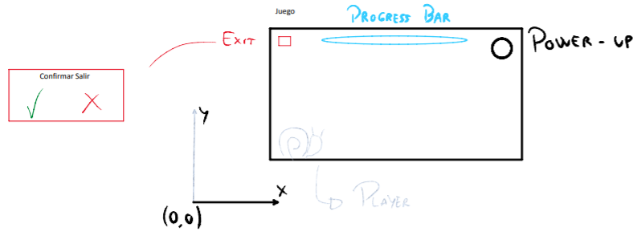

## Interfaz: Salir desde pantalla juego

* Botón de confirmación o atrás

## Interfaz: Tienda

* Desplazamiento de ofertas diarias / sugerencias
* Botón para añadir monedas al juego
* Selección de un personaje (te lleva tanto al personaje como a sus skins posibles para comprar). Aquí podríamos ver de qué personajes disponemos, así como las skins.

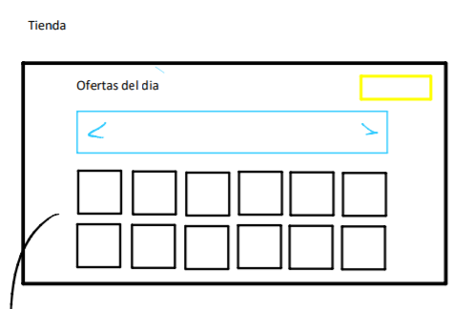

## Interfaz: Añadir monedas (pop up)

* Diferentes precios en función de la cantidad de monedas (falta por decidir la cuantía de estas mismas)

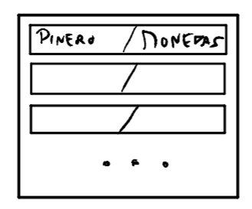

## Interfaz: Personaje de la tienda

* Personaje básico en el centro de la pantalla + descripción de su habilidad especial.
* Botón para comprar personaje
* Skins en un desplazable en un lateral (vertical u horizontal)

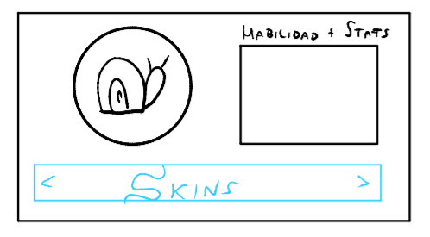

## Interfaz: Confirmación de compra

* Botón tanto de aceptar como de denegar la compra, con un antes y después en las monedas del juego

## Interfaz: Fin de partida Solo

* Tabla de texto representando los datos de final de partida
* Botón de volver a jugar
* Botón de salir

Tiempo:

Tu Mejor Tiempo:

Tiempo para pasar el mapa:

Puntuación Recibida:

Salir

Volver A Jugar

## Interfaz: Fin de partida Multijugador

* Posición en la que quedas + monedas ganadas + clasificación (provisional y que se vaya actualizando, para esto puede ser útil la barra de progreso que hay que mostrar durante la carrera).
* Botón de volver a jugar (en función del poseedor de la sala, falta por concretar):
  + Se vuelve a la sala de espera. Si se sale el creador de la sala, esta sala pasa a ser de otro jugador y queda +1 hueco libre. Si se sale todo el mundo, se cierra la sala
* Botón de salir

Puesto: Monedas:

Jugador 1 + información tiempo

Jugador 2 + información tiempo

Jugador 3 🡪 Aún en partida

Salir

Volver A Jugar

## Interfaz: Menú Modo de Juego Solo / Modo Multijugador Local

* Elegir ambientación (Pradera, Cocina o Hielo inicialmente, son 3 botones) + botón random
* Aparecen botones para los distintos mapas disponibles, con el tiempo anterior conseguido



## Interfaz: Menú Modo Maratón

* Elegir ambientación + tiempos conseguidos en cada uno

Puntuación: _______



Puntuación: _______

Puntuación: _______

## Interfaz: Menú Modo Multijugador Online

* Selector de Ambientación (similar a los anteriores) + botón random
* Botones para Crear Sala, Unirse a Sala (Random) y Buscar Sala
  + Crear Sala lleva a otra interfaz
  + Unirse a Sala lleva a la sala de espera directamente
  + Buscar Sala saca un PopUp para escribir el nombre de la sala a buscar
* Desplegable con salas de esa ambientación

Unirse a Sala

Buscar Sala

Crear Sala



Nombre Sala

## Interfaz Sala de Espera:

* Círculo representando a tu personaje (desde la que se puede acceder a elegir personaje o añadir botón)
* Descripción del Personaje (cuadro de texto)
* Información Sala:
  + Nombre de Jugadores en sala
  + Caracol Elegido (Miniatura)
  + Botón “Expulsar” para el creador de la sala
* Botón “Listo” para los jugadores que se unen a una Sala
* Botón “Empezar” para el creador de la sala

Listo/Start

Datos Sala

Descripción

## Interfaz: Cambiar Personaje

* Imágenes de cada caracol para poder elegir (scroll horizontal para ver más)
  + Imagen en grande del caracol del cual se muestra la descripción
  + Remarcar el caracol en los círculos pequeños para saber cuál has elegido
* Descripción (estadísticas específicas de cada uno)
* Selector de Skins
* Aceptar

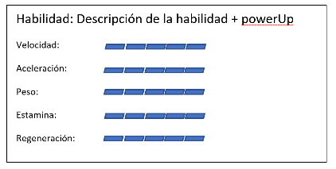

Stats:

Selector de Skins

Aceptar

## Interfaz: Top 10 (por definir)

## Interfaz: Logros (por definir)

